

FUNDACION UNIVERSIDAD CENTRAL DE VENEZUELA

SINTESIS DEL

PLAN ANUAL DE OPERACIONES

AÑO 2011

PLAN ANUAL DE OPERACIONES 2011

Introducción

Sobre la base de los lineamientos y directrices contenidas en el Plan Estratégico de la Universidad Central de Venezuela y en cumplimiento de las orientaciones dadas por el Consejo Directivo a través del programa de acción dirigido a lograr el relanzamiento de la Fundación UCV y el fortalecimiento de los vínculos entre la comunidad universitaria y el sector productivo, se prosiguió sobre la línea de actuación establecida en el periodo 2008-2010 la formulación del Plan Operativo del ejercicio fiscal 2011 a objeto de apoyar los programas de las autoridades rectorales de la Universidad.-

Plan Anual de Operaciones 2011

Teniendo presente los objetivos y propósitos contenidos en la visión y misión de la Fundación Universidad Central de Venezuela, ha sido establecido para el ejercicio fiscal 2011 un conjunto de actividades y tareas dirigidas a su consolidación como instrumento destinado a realizar un aporte significativo en beneficio del mejoramiento de la infraestructura de la Universidad Central de Venezuela e impulsar, desarrollar y apoyar otros planes y programas relacionados con el fomento y expansión tecnológica y científica, con la finalidad de brindar a la comunidad local, regional y nacional y en particular a los sectores productivos, la posibilidad de beneficiarse de los saberes que se generan continuamente en el ámbito de la universidad, proyectándolos hacia la comunidad para propiciar el desarrollo científico, tecnológico y humanístico, a la vez que se posibilita la consecución de importantes incrementos en la generación de ingresos para la UCV.

Objetivos

- Consolidar el proceso de Reingeniería Organizacional de la Fundación:
- Continuar aplicando el enfoque de estructura corporativa y el desarrollo de un modelo de negocio eficiente.
- Proseguir el análisis de situación de la Fundación para el mejoramiento de sus Empresas Filiales.
- Proponer y apoyar soluciones para la reorganización de las empresas universitarias, en colaboración con las Facultades e Institutos de la UCV
- Favorecer la consecución de nuevos proyectos.
- Continuar con la aplicación de los procedimientos administrativos y financieros establecidos en el programa de mejoramiento administrativo y financiero.
- Impulsar la aplicación de los planes de mantenimiento y de nuevas inversiones en el Complejo Deportivo de la UCV.
- Promover la realización de estudios de factibilidad e impulsar nuevos proyectos.
- Fortalecer el programa de aportes a distintas dependencias UCV, dentro de la estrategia de mejoramiento de la infraestructura universitaria y otras actividades.
- Evaluar los resultados económicos financieros de la Fundación UCV para su perfeccionamiento, dentro de una política administrativa transparente sujeta a revisión permanente y de rendición de cuentas de forma periódica.

PROGRAMACION

El objetivo general, definido en el último semestre del año 2008 y las realizaciones correspondientes a los años 2009 y 2010, permitieron sentar las bases de la iniciativas a emprender en el año 2011, estableciendo la correspondiente planeación a corto y mediano plazo, que habrán de desarrollar las distintas instancias, tanto de dirección como de operación, para lograr los objetivos planteados y conducir las labores de seguimiento y control asociadas a su cumplimiento. Sobre la base de los elementos antes señalados, se definió el programa de acción para el año 2011.

Entre los más importantes se señalan:

- PROYECTOS

  - Formulación y mantenimiento de convenios empresariales que faciliten la incorporación de profesores, investigadores, estudiantes y consultores a las labores de consultoría nacional.

  - Ejecución de Proyectos de Investigación y Consultoría, entre los cuales cabe destacar los siguientes:

  - Formulación y ejecución del proyecto de integración de la Gerencia Corporativa de Proyectos de la FUCV y la empresa filial Corpomene C.A., fortaleciendo la actuación de la unidad de negocios así constituida, a través de una cooperación más estrecha entre ambas organizaciones, con la finalidad de lograr su consolidación como empresa de Consultoría, tanto en materia de energía y ambiente, como de otras áreas de la Ingeniería.

  - Formulación y concretización del proyecto de la unidad de negocios del complejo deportivo, mediante la integración de las gerencias de Promoción y Desarrollo con la Empresa Imagen UCV.

  - Integración de las Gerencias de Operación y la Gerencia de Mantenimiento, como pilar fundamental del apoyo a la gestión de las instalaciones deportivas administradas por la Fundación.

  - Fortalecimiento de la unidad de negocios constituida por la integración entre el Estacionamiento Estructural y la Gerencia de Operaciones, con la finalidad de lograr un mejor aprovechamiento de las instalaciones.

  - Ejecución del Plan de Mantenimiento del Complejo Deportivo.

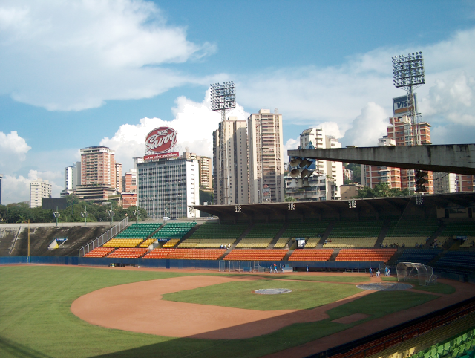

- PROMOCION Y DESARROLLO

  - Aplicación de los términos de referencia para el manejo de la Publicidad en el Complejo Deportivo
  - Promoción de la FUCV y sus empresas filiales
  - Cooperación con las gerencias de Operaciones y Mantenimiento para la conducción de la unidad de negocios constituida por las instalaciones deportivas.
  - Desarrollo de cuatro eventos culturales y artísticos en el estadio universitario.

- PROYECTOS ESPECIALES

  - Operación del Centro Internacional de Estudios Avanzados, que facilite: Desarrollo de Programas de formación profesional de apoyo a los programas de consultoría e investigación y la instrumentación de convenios internacionales y el desarrollo de programas de Actualización Gerencial.

  - Desarrollo del Proyecto de Parque Científico Tecnológico que incluya el desarrollo de:

i. Centro Audiovisual.
ii. Centro de Formación para Proyectos e Intercambio Internacional.
iii. Documentación e Información gerencial y empresarial.
iv. Incubación de Empresas.
v. Desarrollo de Planes de Negocios.
vi. Localización de empresas.
vii. E-learning

c.-Desarrollo del Proyecto de Centro Docente Asistencial en Macaracuay

d.-Abordar los Proyectos de infraestructura en Sebucán y San Bernardino.

f.-Inicar el proyecto de remodelación del núcleo de la UCV en Barquisimeto-

g.- Plaza Bicentenaria: Desarrollar las etapas que continúen el proyecto de: Control de Accesos, Vigilancia. (Circuito cerrado de TV.) Jardinería, Construcción de Locales comerciales y cerramientos, Programa de Limpieza Permanente.

h.- Zona de la Trinchera

Mantenimiento de la zona Limpieza
Iluminación
Vigilancia
Pintura
Remoción, Reparación, Instalación y Mantenimiento de Bombas de Drenajes de Aguas de Lluvia y construcción de terminal de autobuses interurbanos

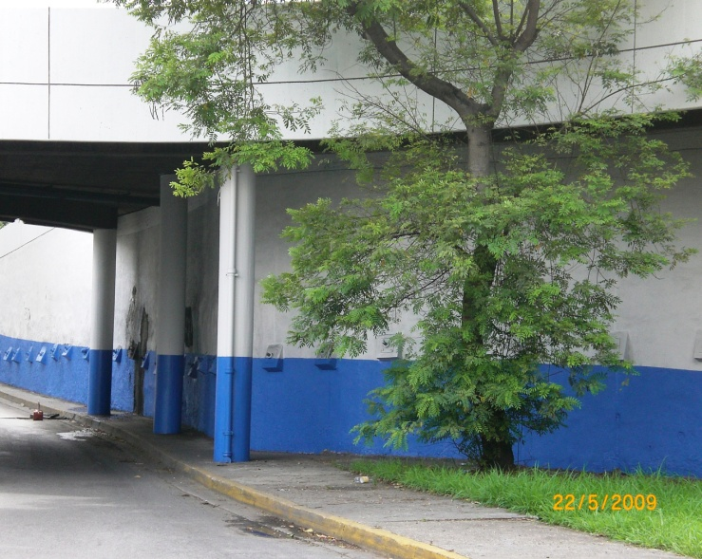

g.-Acometer el plan de financiamiento para la ejecución de los proyectos de: Centro Internacional de Capacitación y de Producción de Productos Lácteos (Proyecto de la Facultad de Ingeniería, Agronomía y Veterinaria

4.-EMPRESAS FILIALES

Revisión analítica de la situación de las empresas universitarias a través de:

  - Establecimiento de la estructura organizativa corporativa.
  - Desarrollo de Sistemas de control de gestión.
  - Relanzamiento de las empresas filiales Corpomene, Imagen UCV y fortalecimiento de la Distribuidora del Texto Universitario.

,

5.-APOYO GERENCIAL

Cada uno de estos objetivos estratégicos del programa operativo se desarrolla a través de un programa concreto de manera que se facilite su seguimiento y control, así como la designación de los responsables de su ejecución y el cronograma de ejecución del mismo. En base a este plan se formulan criterios para la gestión presupuestaria y el plan operativo del año 2011, así como los programas de mejoramiento administrativo y corporativo de la Fundación mediante:

- Aplicación y evaluación del Nuevo Modelo de Negocio de la Fundación y el Cuadro de Mando.
- Consolidación de la nueva estructura organizacional y funcional de la institución, representada por la implementación de las unidades de negocios.
- Evaluación de los resultados de las nuevas políticas de Recursos Humanos.
- Evaluación de la aplicación de las políticas de carácter administrativo, financiero y de desarrollo de estrategias de apoyo y fomento.
- Evaluación de las políticas y estándares de calidad del servicio, adoptada por cada una de sus dependencias.
- Evaluación de los resultados de aplicar nuevas estrategias para perfeccionar la estructura corporativa de la FUCV.
- Seguimiento y evaluación de la política administrativa de revisión permanente y de rendición de cuentas, en forma periódica.
- Fortalecimiento de los aportes a distintas dependencias UCV como parte de la estrategia de mejoramiento de la infraestructura universitaria.
- Evaluación del esquema aplicado para el desarrollo de nuevos proyectos, bajo procedimientos administrativos y financieros definidos.
- Coordinación con las instancias universitarias para ajustar la naturaleza, objeto social y fines institucionales de las empresas filiales.
- Fortalecimiento de la acción de la FUCV como interfaz entre el sector productivo, la UCV.
- Revisión de las estrategias y proyectos aplicados para modelar una organización más flexible dentro de un mecanismo de delegación de funciones en una estructura gerencial matricial.
- Preservación de la rentabilidad, promoción y servicios, con miras a la creación de valor con alta calidad final para los usuarios de los servicios de la Fundación.

Enero, 2011
Presidencia FUCV

